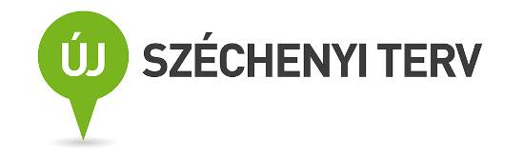

Pályázati adatlap

„az EU 7. keretprogramba és egyéb közös EU-s kezdeményezésekbe való bekapcsolódás támogatása”
tárgyú pályázati felhíváshoz

nemz_12

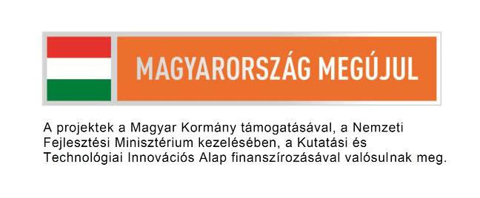

A projekt címe magyarul
A projekt címe angolul
A projekt azonosítója (nemzetközi projekttel megegyező)
Az alprogram kódja és megnevezése
A pályázó/konzorciumvezető intézmény neve
A projektvezető neve
(a pályázót/konzorciumot képviselő személy)
A projekt időtartama (max.36 hónap) | éééé/hh/nn – éééé/hh/nn
A projekt összköltsége | HUF
A projekt összköltsége | EUR
Támogatás intenzitása | %
Támogatás összege | HUF

Pályázóra vonatkozó adatok

Projektvezető elérhetősége
Projektvezető személy neve
Munkahelye magyarul
Irányítószám
Település
Közterület (út, utca, tér, köz, egyéb)
Házszám
Helyrajzi szám
Telefon
Mobil
E-mail

A pályázó adatai (konzorcium esetén, konzorciumi tagonként töltendő ki)
A pályázó neve
A pályázó székhelye
A pályázó telephelye
A pályázó postacíme
A pályázó honlapja
KSH szerinti tudomány területi besorolás
KSH szerinti tudomány területi besorolás név
Minősítési kódja
Szervezet típusa
Gazdálkodási forma megnevezése

Gazdálkodási adatok (konzorcium esetén, konzorciumi tagonként töltendő ki)
Adószám
Statisztikai szám
Nyilvántartásba vevő szerv neve
Cégjegyzékszám
Főtevékenység TEÁOR 2008 száma és megnevezése
Hitelintézet
Támogatás utalására kijelölt bankszámlaszám
Gazdálkodó szervezet alapításának dátuma

 | 2011 év | 2012 év
Mérleg szerinti eredmény
Mérlegfőösszeg
Nettó árbevétel
Saját tőke
Teljes munkaidős statisztikai létszám

Kérjük, hogy a Pályázati adatlap kitöltése folyamán mindvégig törekedjen a világos, könnyen érthető, tömör, pontos megfogalmazásra, és az egyes pontok arányos kifejtésére.

- A nemzetközi projekt átfogó céljának és célkitűzéseinek, várható eredményeinek bemutatása. (Térjen ki a jelenlegi helyzet és a nemzetközi konzorcium bemutatására. Ismertesse a projekt indokoltságát, a piaci környezetet, a fejlesztés iránti igényeket.)

(max. 2000 karakter)

- A pályázó hazai intézmény vagy konzorcium bemutatása (A pályázó és partnerszervezetek bemutatása, működési területük, K+F és innovációs tevékenységük. Konzorcium esetén indokolja az összetételt, mutassa be a tagok szerepét, feladatait. A megvalósító személyek szakmai tevékenységének bemutatása.)

(max. 1000 karakter)

- A hazai projekt bemutatása, munkaterv

A projekt célkitűzései | (max. 2000 karakter)
A projekt innováció tartalma | (max. 1000 karakter)
Projektjavaslat megvalósíthatóságának bemutatása | (max. 500 karakter)
Projekttevékenység bemutatása | (max. 2000 karakter)

- Ösztönző hatás bizonyítása (csak nagyvállalat esetén kötelező)

Ösztönző hatás összefoglalása (max. 500 karakter)

Az ösztönző hatás bizonyítása a tényeket összevető elemzés útján kell, hogy történjen, amely a célzott tevékenység támogatással és támogatás nélkül megvalósuló szintjét hasonlítja össze.
A kedvezményezettnek elemeznie kell a támogatott projekt vagy tevékenység támogatás melletti és támogatás nélküli életképességét, valamint ezt a hiteles elemzést tartalmazó és az ösztönző hatást alátámasztó dokumentumot be kell nyújtania a pályázati adatlap mellékleteként.
A pályázónak az alábbi négy kritérium egyike esetében bizonyítania szükséges az ösztönző hatást az alábbiak szerint.
- A projekt méretének növekedése: a projekt összköltségének növekedése (a támogatás nélkül megvalósuló helyzettel összehasonlítva a támogatás kedvezményezettje költségeinek csökkentése nélkül); a K+F+I tevékenységekben részt vevő személyek számának növekedése;
- Az alkalmazási kör bővülése: a várható projekteredmények számának növekedése; ambiciózusabb projekt, amelyet a tudományos vagy technológiai áttörés nagyobb valószínűsége vagy a kudarc nagyobb kockázata (amely főként a kutatási projekttel járó magasabb kockázatokhoz, a projekt hosszú távú jellegéhez és az eredményei bizonytalanságához kötődik) jellemez;
- Az ütem növelése: a projekt rövidebb idő alatti befejezése, összehasonlítva azzal a helyzettel, ha ugyanazon projektet támogatás nélkül fejezték volna be;
- A K+F+I-re fordított teljes összeg növelése: a támogatás kedvezményezettje által a K+F+I-re fordított teljes összeg növelése; a projekt lekötött költségvetésének megváltoztatása (más projektek költségvetésének ennek megfelelő csökkentése nélkül); a támogatás kedvezményezettje által a K+F+I-re fordított összeg növekedése a teljes árbevétel arányában.

- Támogatás intenzitást növelő tételek
Igen | Nem

- A projekt legalább két független vállalkozás együttműködésével valósul meg.
- A projekt vállalkozás és kutatási szervezet együttműködésével valósul meg.
- A projekt eredményeinek széleskörű terjesztése, közzététele megvalósul.

- A projekt megvalósítása kapcsán tett kötelező vállalások

Indikátorok | Célérték  (projekt fizikai befejezésig)
Újonnan létrehozott termék, szolgáltatás vagy technológia vagy prototípus
Nemzetközi publikáció megjelentetése
Nemzetközi konferencián való részvétel

- Egyéb számszerűsíthető eredmények

Indikátorok | Bázisérték | Célérték  (projekt fizikai befejezésig)
Átlagos statisztikai állományi létszám – kutató, fejlesztő
Bejelentett szabadalmi és egyéb iparjogvédelmi oltalmak
További együttműködés egyetemmel, kutatóintézettel
A projektben hasznosított magyar szellemi termékek száma

- Költségbontás

 | Feladat besorolása | % | Ft
1 | Alapkutatás
2 | Ipari kutatás
3 | Kísérleti fejlesztés
4 | De minimis
5 | Összesen (1+2+3+4) | 100%

Csatolandó dokumentumok:
1. sz. melléklet: Költségterv
2. sz. melléklet: Projektfeladatok bemutatása
3. sz. melléklet: Nyilatkozat (Part C)
4. sz. melléklet: Nemzetközi Támogatási Szerződés másolata
5. sz. melléklet: Ösztönző hatást alátámasztó dokumentum (csak nagyvállalatok esetében)

A KTIA Pályázati útmutató D.2.1. pontjában foglaltak szerint. Kizárólag magyar partnerek közötti együttműködésre értelmezhető.

